ACADEMIA DE STIINŢE TEHNICE
DIN ROMÂNIA

ZILELE ACADEMICE ALE ASTR
-10 ani de activitate-

Manifestare organizată în colaborare cu
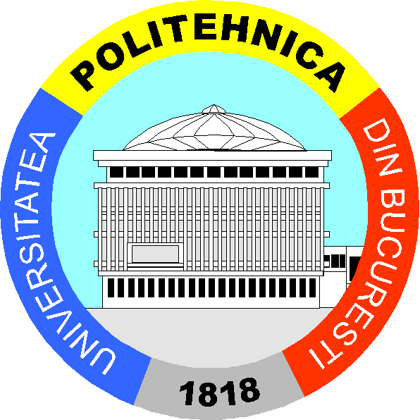
UNIVERSITATEA “POLITEHNICA” BUCUREŞTI

cu sprijinul
AUTORITĂŢII NATIONALE PENTRU CERCETARE STIINŢIFICĂ


ICPE CA în cadrul Programului FP6 proiect INDUMAT 17240
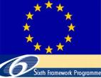
28 - 30 noiembrie 2007
Sediul AGIR (Bd. Dacia nr. 26)

COMITETUL STIINTIFIC

Acad. Radu Voinea – ASTR
Prof.dr.ing. Ecateriana Andronescu – UPB
Prof.dr.ing. C. Bală – UPB
Prof.dr.ing. A. Câmpeanu – Universitatea din Craiova
Prof.dr.ing. Florea Chiriac – UTCB Bucuresti
Dr. V.Chiriac – Semiconductor Center Motorola SUA
Prof. dr. Ing. Horia Colan - mb. coresp. Al Academiei Române
Dr.ing. Nicolae Comănescu – Wandergraaf Canada
Academician Toma Dordea – Academia Română
Academician Gleb Drăgan – Academia Română
Prof.dr.ing. Ioan Dumitrache – UPB
Prof.dr.ing. Horea Falotă – Universitatea . Lucian Blaga din Sibiu
Prof.dr. Peter Freund – Univ. Chicago SUA
prof.dr.ing. Michael Ghill – ENS France
Prof.dr.ing. Felician Guysens – Franta
Prof.dr.ing. Mircea Ivănescu – Universitatea din Craiova
Prof.dr.fiz. Wilhelm Kappel – INCDIE ICPE-CA
Prof.dr.ing. Valeriu Jinescu – UPB
Prof.dr.ing. Adelaida Mateescu – UPB
Prof.as.dr.ing. M. Mihăiţă – AGIR
Prof.dr.ing. Radu Munteanu – Universitatea Tehnică din Cluj
Prof.dr.ing. M.Peculea – Academia Română
Prof.dr.ing. Mircea Petrescu, mb. de onoare al Academiei Române – ASTR
Prof.dr.ing. Serban Raicu – UPB
Prof.dr.ing. Horea Sandi – INCERC
Dr.ing. Ioan Stănciulescu – INCSCC
Prof.dr.doc. Petre P.Teodorescu – Universitatea din Bucureşti
Prof.dr.ing. Petru Todos – Universitatea Tehnică a Moldovei
Prof.dr. Rodica Vâlcu – Universitatea din Bucureşti
Prof.dr.ing. Nicolae Vasile – UPB
Prof. dr. Ing. Dorel Zugrăvescu, mb. coresp. al Academiei Române –Institutul de Geodinamică

COMITETUL DE ORGANIZARE

Prof.dr.ing. Florin Teodor Tănăsescu – ASTR
Prof.dr.ing. Ion Dumitru – ASTR
Prof.as.dr.ing. Mihai Mihăiţă – ASTR
Prof.dr.ing. Costică Atanasiu - UPB
Prof.dr.ing. Nicolae Vasile – CCIMB
Prof.dr.ing. Bratu Polidor – ICECON
Prof.dr.ing. Adelaida Mateescu – UPB
Prof.dr.ing. Valeriu Jinescu – UPB
Prof.dr.fiz. Wilhelm Kappel – ICPE-CA
Prof.dr.ing. Petre P.Teodorescu
Prof.dr.ing. Horia Sandi
Dr.ing. Ivan Gheorghe – ASTR
Prof.dr.ing. Leontin Drugă - ICPTSC
Ec. Adina Oloeru – ICPE-CA

NOTE

Ziua I (miercuri, 28 noiembrie)

8,30 – 9,00 Înregistrare participanţi
9,00 – 9,45 Cuvinte de salut
9,45 – 14,00 COMUNICĂRI ÎN PLEN (Amfiteatrul I.G.Duca)
1. 10 ani de activitate a ASTR pentru propăşirea ştiinţelor tehnice.
Radu Voinea
2. Stiinta, Educaţia si Societatea.
Florin Teodor Tănăsescu
3. Evenimente creatoare de epocă şi contribuţii româneşti în istoria ştiinţei materialelor.
Horia Colan
4. Contributia savantului Nicolae Vasilescu Karpen la progresul fizicii, electrotehnicii si al invatamantului tehnic superior.
Andrei Nicolaide
5. ASTR Timişoara. Ani de perseverenţă şi pasiune.
Marin Truşculescu
11,45 – 12 Pauză de cafea

12,00 - 14,30Continuarea lucrărilor în plen
6. Priorităţi ale sectorului energetic din România.
Aureliu Leca
7. Petrolul şi siguranţa energetică.
- petrolul şi politica energetică în România
- implicaţii asupra industriei chimice şi petrochimice
Gh. Ivănuş, C.Roibu
8. Incălzirea globală, efecte antropogene- tendinţe ale temperaturii în România în comparaţie cu alte zone din Europa.
Dorel Zugrăvescu, Crişan Demetrescu, Constantin Mareş, F.Munteanu
9. Transporturile şi energia.
Serban Raicu, Mihaela Popa,Dorinela Costescu
10. Internetul – infrastructura mondială a informaţiilor.
Ioan Bănică
11. Reţeaua naţională de medicină critică.
Dan Bedros
12. Protecţia antiseismică între aspectele tehnice şi cele sociale.
Horea Sandi
13. Cooperarea ştiinţifică România – Republica Moldova în domeniul ştiinţelor tehnice, pe teme de protecţie antiseismică.
V.Alcaz, Ioan Sorin Bolcia, Anatol Drumea, Horea Sandi, Dorel Zugrăvescu
14,30 – 15,00 Discuţii
15,00 – 16,00 Pauză de masă

16,00 –18,00 SECTIUNEA I (Amfiteatrul I.G.Duca) - Electronica, Electrotehnica
Moderatori :
Adelaida Mateescu
Nicolae Vasile
Florin Chiriac

1. Robotica o jumătate de secol de la naştere.
Mircea Ivănescu
2. Realizări şi perspective în domeniile calculatoarelor şi tehnologia informaţiei la Univ. Politehnica din Timişoara.
Vladimir Ioan Creţu, Mihai V. Micea
3. Convertor static de frecvenţă cu recuperarea energiei de frânare a maşinii asincrone alimentate cu tensiune şi frecvenţă variabilă.
Dimitrie Alexa, Goras T, Pletea IV, Sârbu A, Petrichei A.
4.Comportamentul calitativ “aproape liniar” al sistemelor dinamice neliniare.
Vladimir Razvan
5. Soluţii privind conducerea optimală a agregatelor eoliene în raport cu criterii mixte.
Emil Ceangă
6. Consideraţii privind răcirea artificială în microelectronică.
F. Chiriac, V.Chiriac, Alexandru Cristea

Discuţii

16,00 – 18,00 SECTIUNEA II (Sala N.V. Karpen) - Mecanica, Materiale
Moderatori:
Petre Teodorescu
Leontin Druga
Valeriu Jinescu

1. Noi materiale compozite cu matrice metalică, cu aplicaţii speciale.
Petru Moldovan, Leontin Drugă
2. Materiale avansate cu utilizări multiple.
Wilhelm Kappel, Dumitru Ion
3. Asupra încovoierii nanotuburilor de carbon.
Petre Teodorescu, Veturia Chiroiu
4. Metode de analiză a performanţelor dinamice ale sistemelor structurale compozite pentru parapetele de protecţie ce echipează căile rutiere.
Polidor Bratu, G. Jiga, D. Vlăsceanu
5. Modelarea comportării materialului în contextul fabricaţiei virtuale.
Dorel Banabic

Discuţii

16,00 – 18,00 SECTIUNEA III (Sala ASTR, etaj II) - Creativitate, Educatie, Cultura
Moderatori :
Mircea Petrescu
Florin Teodor Tănăsescu

1. Un nou concept necesar: arheologia creativităţii tehnice.
Lorin Cantemir
2. Impactul procesului Bologna asupra învăţământului superior de construcţii din Europa şi din România.
Iacint Manoliu
3. Contribuţiile aduse de acad. Remus Răduleţ şi Alexandru Timotin la
dezvoltarea terminologiei electrotehnice.
Florin Teodor Tănăsescu
4. Implicaţiile ştiinţelor inginereşti în conservarea moştenirii culturale.
A.Dima. IG Sandu, I Sandu, AA.Minea
5. Platforme software integrate pentru managementul patrimoniului
cultural, o componentă a infrastructurii naţionale de informaţii spaţiale.
Dan Gâlea, Silviu Bejinariu, Ramona Luca, Adrian Ciobanu,
Ciprian Lefter, Andrei Ocheşel, Georgeta Gavriluţ.

Discuţii

18,30 – 20,00 Cocktail oferit de ASTR

Ziua a II-a (joi, 29 noiembrie)
Rectorat UPB
9,00 - 14,00
- Masa rotundă: „Invăţământul tehnic superior încotro ? ”
Moderator: Ecaterina Andronescu

Ziua a III-a (vineri 30 noiembrie)

10,00 – 13,00

- Vizite de studiu la Institutul Naţional de C-D pentru Cercetări Avansate ICPE-CA (profil electric ).
- Vizite de studiu la Institutul Naţional de Cercetări pentru Mecanică Fină INCDMFS (profil mecanic).

- La cererea participanţilor -

